Муниципальное автономное дошкольное образовательное учреждение "Детский сад общеразвивающего вида с приоритетным осуществлением деятельности по познавательно-речевому направлению развития детей № 53 "Крепыш" города Набережные Челны Республики Татарстан

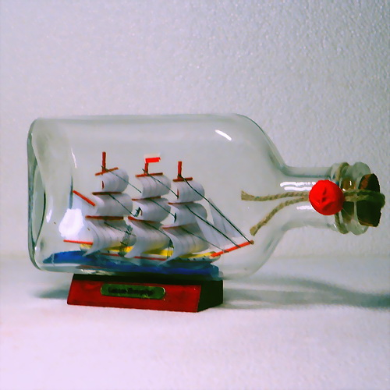

Исследовательский проект «Чудеса бутылки»

Участники проекта: Егорычева В., Шагавалеев Р., Шамсуллина К., 5 лет.
Руководители проекта: Бикташева Р. А., воспитатель, стаж 32 года, средне-специальное.
Минибаева Г. Т., воспитатель, стаж 8 месяцев, высшее.

Набережные Челны – 2013

Исследовательский проект «Чудеса бутылки»
(для детей 5-6 лет).
Вид проекта: познавательно – практический.
Срок реализации проекта: 1 месяц.
Авторы: воспитанники старшей группы – Егорычева Виктория, Шагавалеев Расул, Шамсуллина Камиля.
Руководители: Бикташева Р. А., Минибаева Г. Т..
Актуальность.
Сегодня на прилавках в магазинах мы видим множество стеклянных и пластмассовых бутылок с лимонадом, соком, молоком, квасом, маслом, йогуртом… «Одежда» для жидкостей манит нас своим внешним видом: разнообразными формами, размерами и расцветкой, так и просится к нам в корзинку! Какую бутылочку выбрать? Как не ошибиться с выбором? Давайте разбираться вместе…
Гипотеза. Стеклянная и пластмассовая бутылки имеют различия.
Цель проекта: познакомиться с качествами и свойствами пластмассы и стекла путём сравнения.
Задачи:
- познакомить детей с историей возникновения бутылки;
- изучить разновидности бутылки и их внешний вид;
- провести опыты для сравнения стеклянных и пластмассовых бутылок;
- развивать умение делать выводы.
Методы исследования: подбор материала по теме, проведение опытов с бутылками (стеклянной и пластмассовой), чтение художественной литературы.
Ожидаемые результаты.
Дети приобретут опыт:
- в исследовательской деятельности;
- в выдвижении гипотез и выборе методов доказательства их;
- в активном и доброжелательном отношении с педагогом и сверстниками при проведении экспериментов.
План реализации.
Сегодня с мамою вдвоём
Мы в магазин большой идём.
Купить домой нам надо:
Сладкого лимонада,
Растительного масла,
И молока, и кваса;
Ещё бабуле нашей –
Свежей простокваши;
А хорошо бы не забыть
Клубничного йогурта купить.
И это нужно донести,
Чтоб не разбилось по пути!
Выручает в этом нас всегда
Бутылка, бутылочка – и только она!
История происхождения бутылки уходит в далёкое прошлое, первая стекольная мастерская была найдена археологами в Тель-эль-Амарне (Египет) и датирована 1370 г. до н. э.. Древние египтяне придавали большое значение форме бутылок, делали фигуры человека или какого-либо овоща. За сто лет до н. э. в Сидоне, в Финикии появилось решающее техническое новшество для изготовления стеклянных бутылок — стеклодувная трубка, отменившее утомительную формовку, что ускорило процесс изготовления. Немалое количество уцелевших предметов из стекла, относящихся к периоду Римской империи, найденных при археологических раскопках, свидетельствует о широком употреблении бутылок, флаконов в различных целях. Бутылки в древнем Риме выдувались по определённому образцу и клеймо на них было одинаковое.
В Европе, в XIII веке произошло развитие венецианской стекольной промышленности. Ещё одно важное техническое новшество в стекольном производстве произошло в Англии (1611) — была изобретена и запатентована печь для обжига стекла, работающая на каменном угле. Ранее стекло обжигалось на древесном огне, получавшиеся изделия были непрочными. Температура обжига на каменном угле была интенсивнее, дольше держалась и способствовала изготовлению прочных бутылок из тёмного стекла. Постепенно благодаря техническому прогрессу бутылка превратилась из предмета роскоши в удобный сосуд, пригодный для торговли разными продуктами.
В наше время бутылок огромное количество и изготавливаются они из разного материала. Мы поговорим о стеклянной и пластмассовой бутылках.
Стеклянная бутылка более дорога, вследствие чего напиток в стеклянной таре дороже, чем аналогичного объёма в пластиковой таре. Среди преимуществ стекла выделяется лучшее хранение напитка, из-за чего считается, что напиток из стеклянной бутылки вкуснее. Также плюсом для покупателя стеклянных бутылок является возможность многократного повторного использования.
Среди ёмкостей для разлития газированных напитков наибольшую популярность имеют пластиковые бутылки, вследствие низкой себестоимости производства. Такие бутылки, как правило, имеют больший объём по сравнению со стеклянными и более безопасны за счёт упругости. Большую популярность пластиковые бутылки приобрели в быту и могут использоваться для различных нужд.

Опыт 1. Бутылочка из стекла тяжелее, чем из пластмассы.
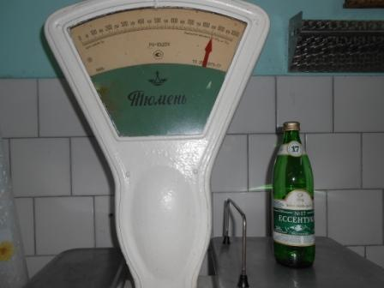

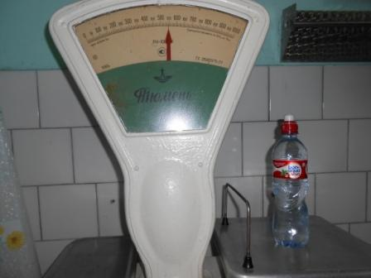
Опыт 2. Пластмассовая бутылка после деформации возвращается в свой первоначальный облик. Стеклянная бутылка разбивается на множество осколков.
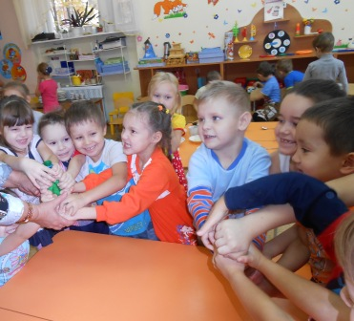

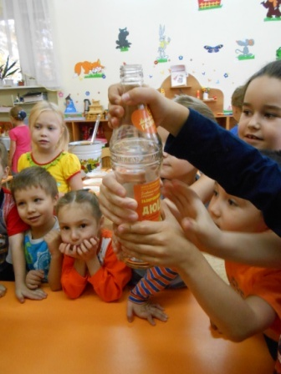
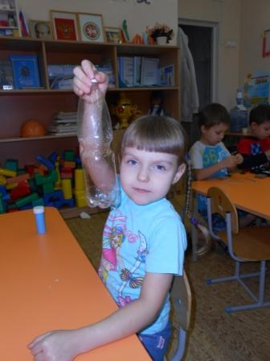
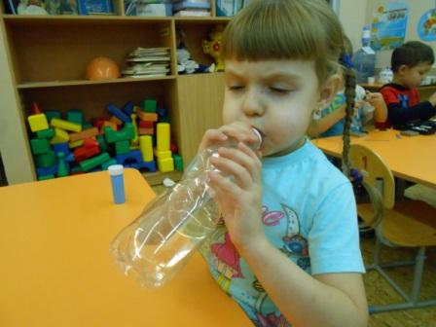
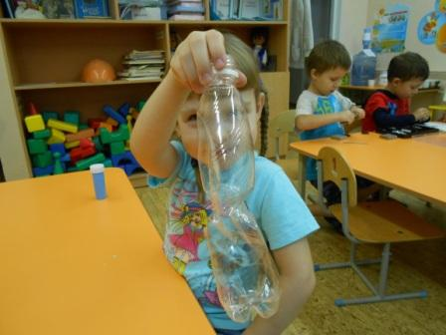
Опыт3. Стеклянная бутылка сохраняет свой вид в кипятке, а пластмассовая плавится.
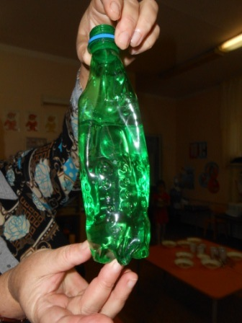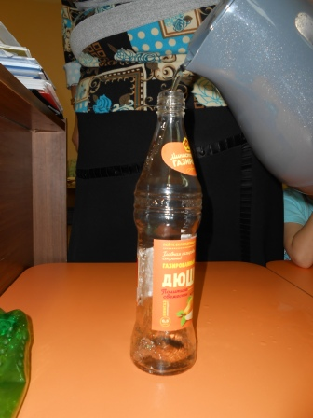
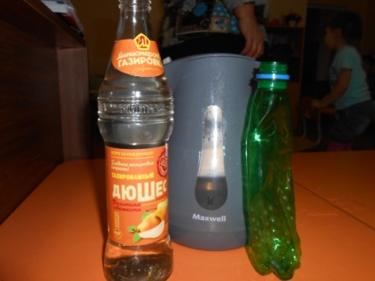
Опыт 4. Пластмассовую бутылку легко резать, а стеклянную – невозможно.
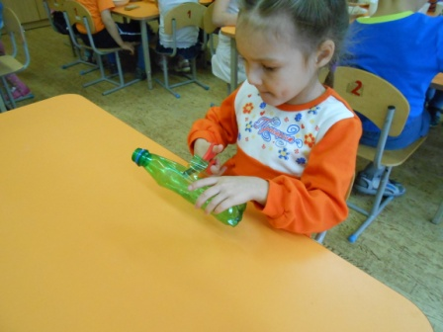
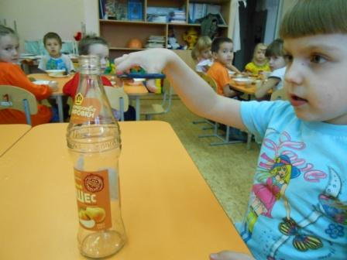
Опыт 5. Как стеклянная, так и пластмассовая бутылка играют огромную роль в творчестве человека.
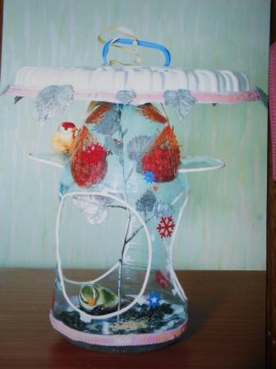

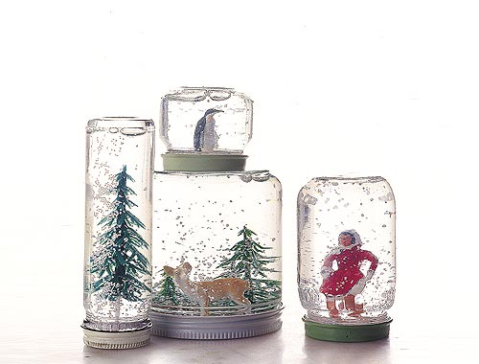
Итог.
Таким образом, наша гипотеза подтвердилась. Стеклянная и пластмассовая бутылки действительно имеют множество различий. У каждой из бутылок есть свои достоинства и недостатки.
Звучащее, прозрачное, Такая разноцветная,
Воды не боюсь, С виду я приметная.
А ударь – разобьюсь. Легкая и тонкая, на звук не звонкая.
(стекло) (пластмасса).

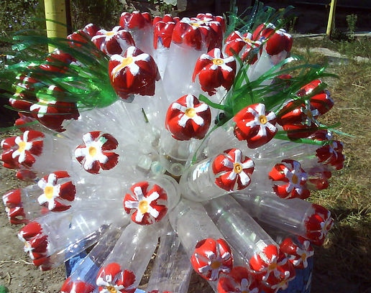
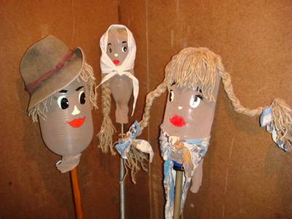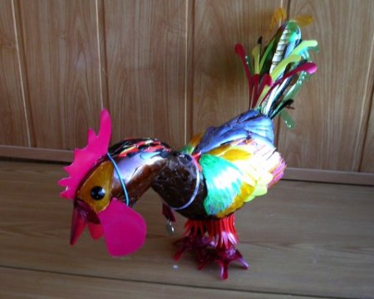

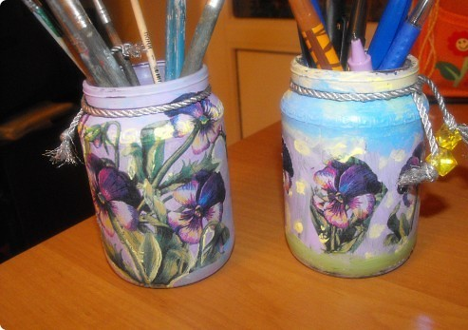

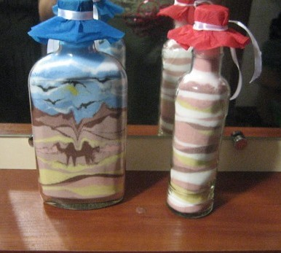
Список использованной литературы.

- Дыбина О.В. Из чего сделаны предметы: Игры-занятия для дошкольников. – 2-е изд., испр. – М.: ТЦ Сфера, 2011.
- Нефедова К.П. Посуда и столовые принадлежности. Какие они? Книга для воспитателей, гувернеров и родителей. – М.: Издательство ГНОМ и Д, 2010.
3. Бутылка [электронный ресурс]. – режим доступа: http://ru.wikipedia.org.
4. Волшебный мир своими руками. История бутылки [электронный ресурс] – режим доступа: http://tkalez.com/chudesa-iz-vsego/butilkibanki/istoriya-butylki

